HỆ THỐNG TẬP TIN TRONG LINUX
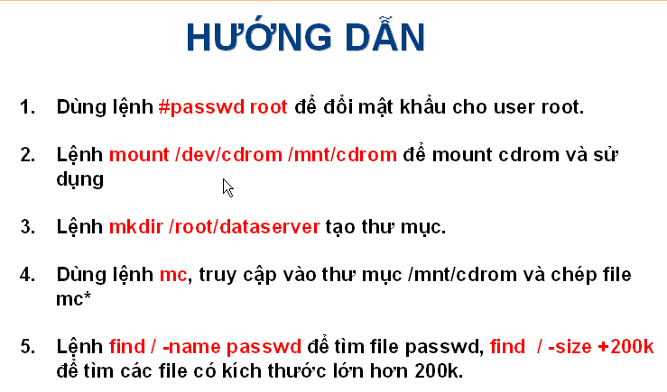

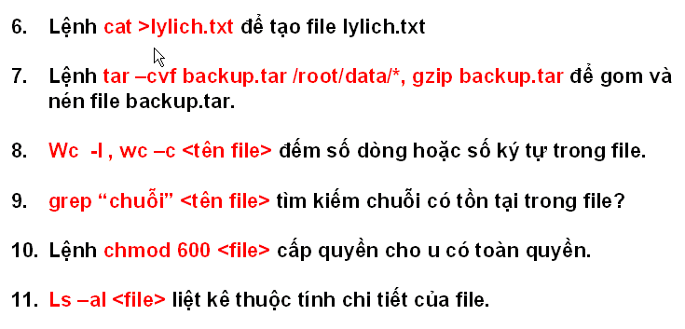
LIỆT KÊ NÔI DUNG TRONG ĐĨA CD-ROM
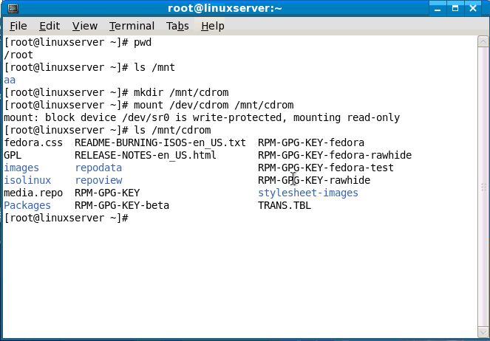
LỆNH TÌM KIẾM SOURCE CÀI ĐẶT MC
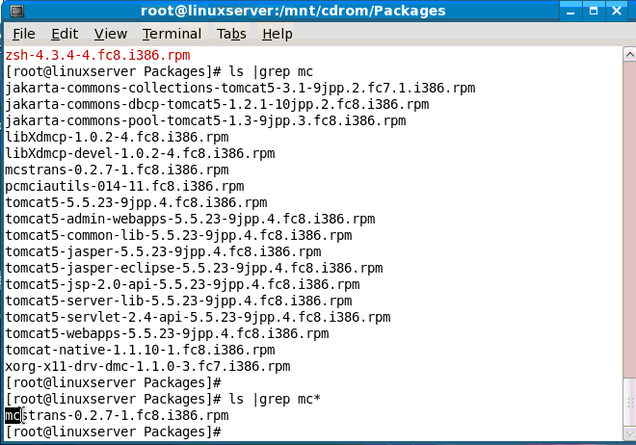

SỬ DỤNG PHÍM TAB (# cp mc(phím tab) -# cp mcstrans-0.2.7-1.fc8.i386.rpm /root)
KIỂM TRA TẬP TIN MCSTRANS.0.2.7-1.FC.I386.RPM bằng lệnh ls
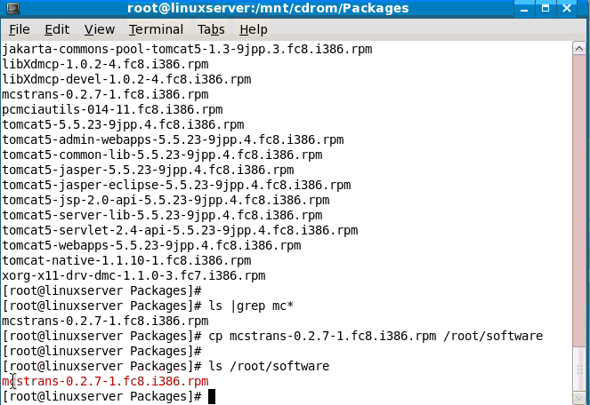
XÁC ĐỊNH VỊ TRÍ TẬP TIN PASSWORD VÀ TẬP TIN GROUP BẰNG LỆNH #fine / -name <name_file>
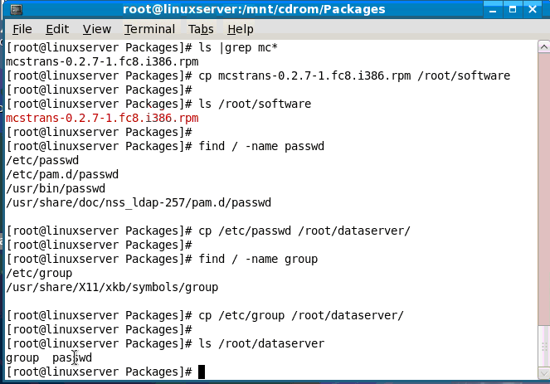

TẠO ĐĨA VÀ CƠ CHẾ CẤP HẠN NGẠCH
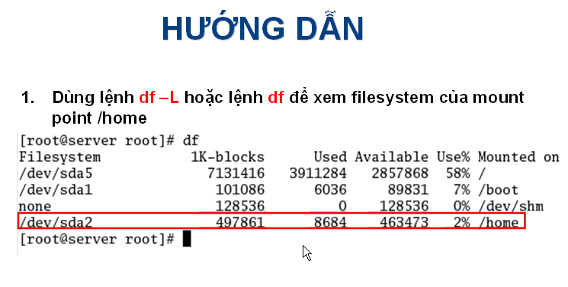
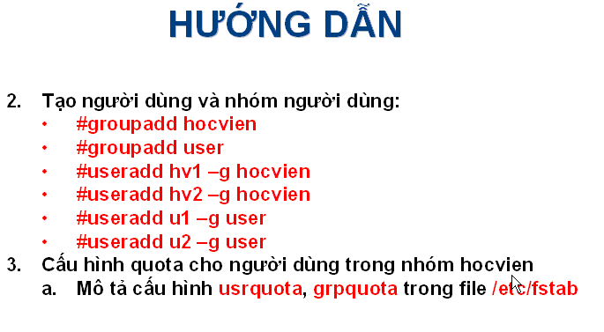

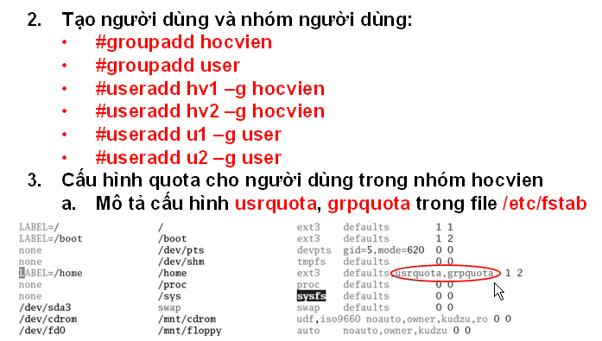
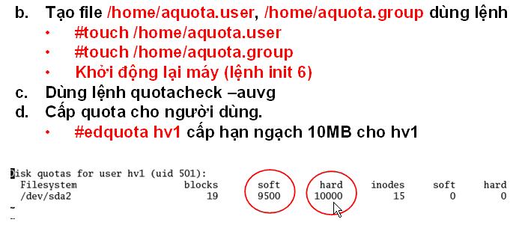

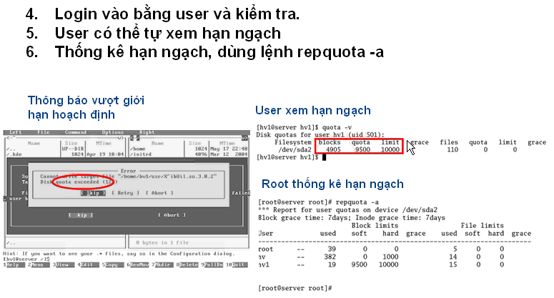

CÁC BƯỚC THỰC HIỆN CHI TIẾT CHIA HẠN NGẠCH ĐĨA
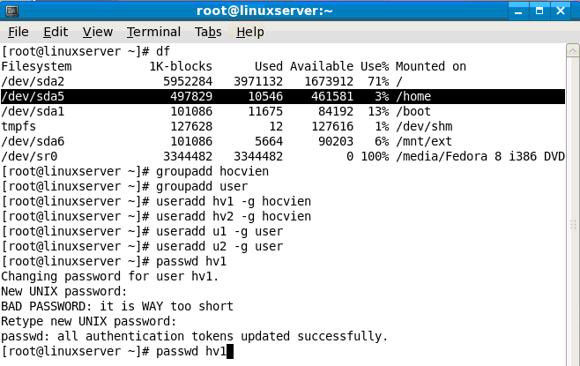
Dùng lệnh #vi /etc/fstab để chỉnh sửa nội dung file cấu hình fstab
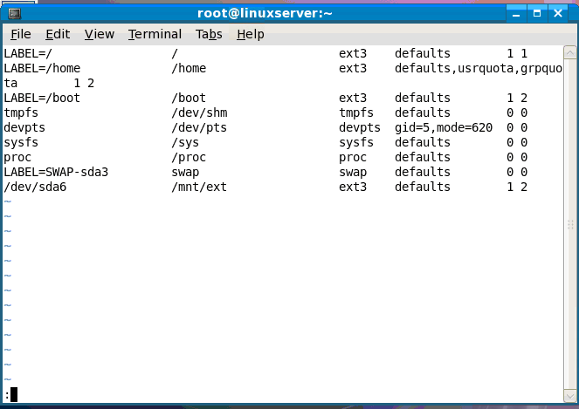
Lưu nội dung file cấu hình fstab
Tạo 2 tập tin cơ sở dữ liệu bằng lệnh #touch /home/aquota.user và #touch /home/aquota.group khởi động lại hệ thống bằng lệnh init 6
Kiểm tra cơ chế cấp hạn ngạch
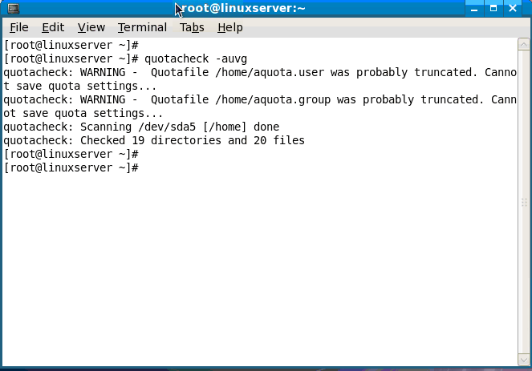
Tiến hành cấp hạn ngạch đĩa:
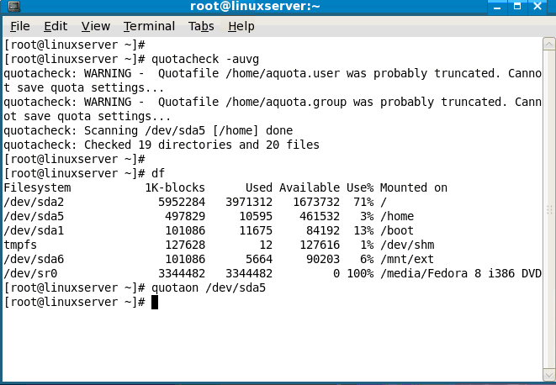
Thiết lập hạn ngạch cho user hv1 với dung lượng 10MB


